基于K-Means聚类与Prophet时序预测的
重庆上市车企财务智能预警研究
——赛力斯外部协同经营模式对标长安自主研发模式

参赛组别 | 财务大数据智能决策应用
团队成员 | （待填写）
指导教师 | （待填写）
所属学校 | 重庆师范大学
完成日期 | 2026年7月
联系方式 | （待填写）

目录
一、研究背景与问题 4
（一）行业背景 4
（二）研究问题 4
二、数据来源与分析方法 4
（一）样本与数据 4
（二）财务指标体系 5
（三）分析模型与方法 5
三、财务指标分析 5
（一）核心指标对比 5
（二）研发投入对比 6
四、K-Means聚类与孤立森林分析 7
（一）K-Means聚类结果 7
（二）孤立森林异常检测 8
五、六种预测方法对比 9
（一）赛力斯预测结果 9
（二）长安汽车预测结果 10
（三）综合排名与回测验证 11
六、杜邦分析 13
（一）赛力斯 13
（二）长安汽车 13
七、现金流量分析 14
八、Z-score与沃尔评分 15
（一）Altman Z-score 15
（二）沃尔评分 16
九、销量结构与综合风险 16
十、结论与建议 19
（三）对长安汽车的建议 19
（四）研究不足 20
参考文献 21
附录A 18项财务指标计算公式 22
附录B 六种预测方法参数设置 23

一、研究背景与问题

（一）行业背景
重庆是中国西部汽车工业重镇，拥有长安汽车（000625）和赛力斯（601127）两家上市车企。2020年至2025年，中国新能源汽车渗透率从5.4%升至超过50%，传统车企和新进入者面临不同的转型路径选择。
两家企业代表了两种典型模式。赛力斯2021年起与华为深度合作，采用智选模式，借助华为的技术平台和渠道资源推出AITO问界系列（M5/M7/M9），2023-2024年销量快速增长。长安汽车坚持自主研发，先后推出深蓝、阿维塔、启源三个新能源品牌，覆盖不同价格区间。

（二）研究问题
研究要回答的问题是：两种模式下，谁的财务风险更高、财务稳定性更差？
维度 | 赛力斯(601127) | 长安汽车(000625)
经营模式 | 华为智选（外部协同） | 自主品牌矩阵（自主研发）
核心产品 | AITO问界M5/M7/M9 | 深蓝SL03/L07 阿维塔11/12 启源A05/A07
技术来源 | 华为提供智驾/座舱/电驱 | SDA/EPA/CHN自研平台
资本特征 | 轻资产、高周转、高杠杆 | 重资产、稳投入、低杠杆

二、数据来源与分析方法

（一）样本与数据
财务数据来自AkShare接口，覆盖2016年第一季至2025年第四季（共10年）。选取8家A股乘用车整车企业：赛力斯、长安汽车、比亚迪、上汽集团、长城汽车、广汽集团、江淮汽车、北汽蓝谷。合计314个有效季度观测，每家企业平均39.25个季度。数据包含资产负债表、利润表、现金流量表三张主表。另追加采集赛力斯和长安汽车2026年第一季度数据用于预测回测验证。

（二）财务指标体系
从三大报表计算18项财务比率，分为四组（计算公式见附录A）：盈利能力4项（毛利率、营业利润率、净利润率、净资产收益率）、营运能力3项（存货周转率、总资产周转率、应收账款周转率）、偿债能力4项（流动比率、速动比率、利息保障倍数、资产负债率）、成长能力3项（营业收入增长率、营业利润增长率、净利润增长率）、补充指标4项（有息负债率、经营活动现金净流量/营收、权益乘数、货币资金占比）。

（三）分析模型与方法
K-Means聚类：5维特征（毛利率、经营活动现金净流量/营收、有息负债率、存货周转率、权益乘数），K=3，314个季度观测。
孤立森林异常检测：异常比例参数0.10，检测偏离行业常态的季度。
六种时序预测方法：Ridge回归（L2正则化+多项式趋势+季度季节性）、Prophet（贝叶斯结构时序）、LSTM（长短期记忆网络）、三次指数平滑（Holt-Winters）、ARIMA（自回归积分滑动平均）、线性回归（基线方法）。参数设置见附录B。
杜邦连环替代：净资产收益率=销售净利率×总资产周转率×权益乘数，逐期分解各因素贡献。
Altman Z-score（制造业公式）和沃尔评分（5指标/100分）用于破产预警和综合排名。
经营活动现金净流量三组合分析：根据经营/投资/筹资三类活动净额的正负组合，判断企业所处生命周期阶段。

三、财务指标分析

（一）核心指标对比
公司 | 毛利率 | 净利润率 | 净资产收益率 | 资产负债率 | 流动比率
赛力斯 | 4.36% | 3.72% | 21.90% | 70.91% | 1.05
长安汽车 | 1.61% | 1.93% | 5.43% | 59.61% | 1.21
比亚迪 | 3.16% | 4.20% | 16.24% | 70.74% | 0.79
长城汽车 | 3.25% | 4.43% | 11.94% | 60.99% | 1.09
上汽集团 | -0.43% | 2.70% | 3.42% | 62.37% | 1.20
广汽集团 | -15.68% | -12.00% | -8.02% | 48.97% | 1.14
江淮汽车 | -3.50% | -3.81% | -14.53% | 79.07% | 0.80
北汽蓝谷 | -21.55% | -22.84% | -332.24% | 88.47% | 0.65

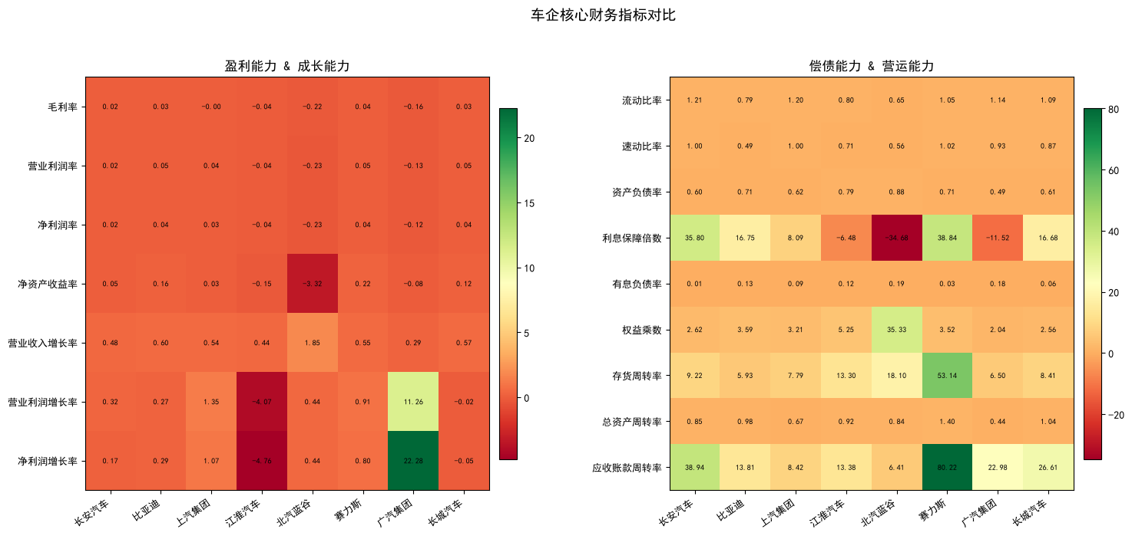
图3-1 8家车企核心财务指标热力图

从该表可以看出，8家企业中有4家毛利率为负，行业整体盈利空间承压。赛力斯净资产收益率最高（21.90%）但资产负债率也位居前列（70.91%）。北汽蓝谷四项指标均表现异常（毛利率-21.55%、净资产收益率-332.24%、资产负债率88.47%、流动比率0.65）。长城汽车各项指标最为均衡。
赛力斯的高净资产收益率需要结合权益乘数来理解。净资产收益率=净利润÷净资产，分母越小（即权益乘数越高），净资产收益率越高。赛力斯权益乘数从7.69降至3.52的过程本身便解释了净资产收益率大幅回落的大部分原因（详见第六节）。仅看净资产收益率排名会高估赛力斯的实际经营效率，需要结合杜邦分解和Z-score综合判断。

（二）研发投入对比
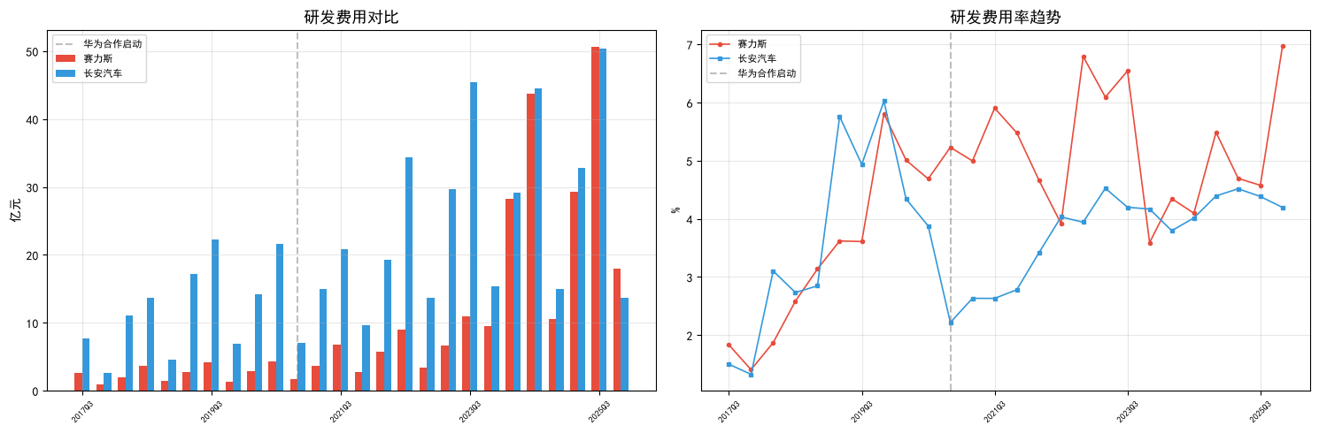
图3-2 赛力斯vs长安研发投入趋势
赛力斯2025年研发费用79.5亿元，研发费用率4.82%，首次在研发率上超过长安汽车（71.6亿元/4.36%），但绝对金额仍低于长安。2021年华为合作启动后，赛力斯研发率从3.59%升至4.82%，长安汽车研发率维持在3.3%-4.5%区间。华为的技术赋能并未减少赛力斯的研发支出——合作反而推动了研发投入的快速增长，这可能与企业需要吸收、适配华为技术有关。

四、K-Means聚类与孤立森林分析

（一）K-Means聚类结果
聚类使用5个特征：毛利率、经营活动现金净流量/营收、有息负债率、存货周转率、权益乘数。标准化后，肘部法则确定K=3，轮廓系数0.609，群间分离度良好。
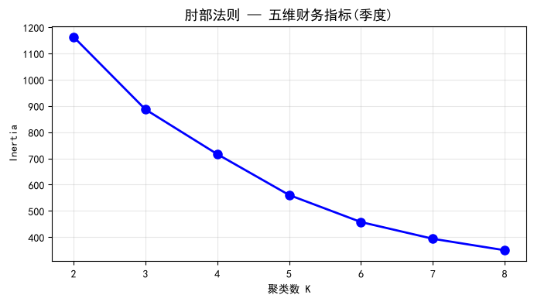
图4-1 肘部法则确定K=3

群组 | 所含企业 | 季度数 | 毛利率均值 | 经营现金/营收 | 有息负债率 | 存货周转率 | 权益乘数
群0 | 全部8家 | 287 | -0.011 | -0.020 | 0.124 | 7.954 | 3.104
群1 | 北汽蓝谷 | 3 | -1.075 | -8.312 | 0.000 | 0.047 | 1.983
群2 | 北汽蓝谷 | 24 | -0.528 | -0.208 | 0.382 | 4.533 | 7.285

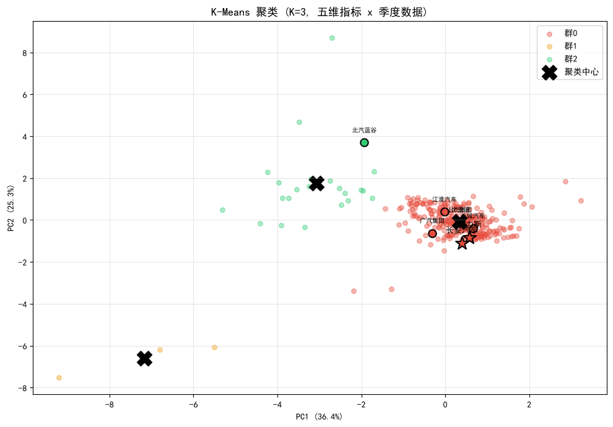
图4-2 K-Means聚类PCA可视化
群1（3个季度）和群2（24个季度）均由北汽蓝谷的极端季度构成，表明北汽蓝谷的财务特征与其余7家企业有明显差异。群0包含全部8家企业287个季度，是行业常态区域。赛力斯和长安汽车均主要位于群0，仅从五维财务特征看二者同属"正常"区间，差异不在统计聚类层面，而在具体指标的波动模式和驱动力上。

（二）孤立森林异常检测
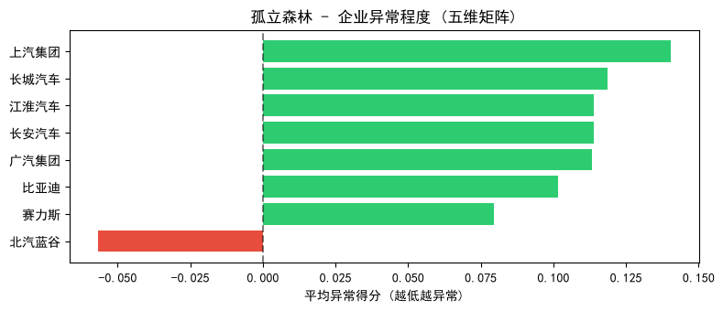
图4-3 孤立森林异常检测结果
公司 | 异常率 | 异常得分均值 | 季度数
北汽蓝谷 | 74% | -0.057 | 39
赛力斯 | 7% | 0.080 | 41
比亚迪 | 0% | 0.101 | 39
广汽集团 | 0% | 0.113 | 39
长安汽车 | 0% | 0.114 | 40
江淮汽车 | 0% | 0.114 | 39
长城汽车 | 0% | 0.118 | 39
上汽集团 | 0% | 0.140 | 38

以异常率30%为预警线，北汽蓝谷异常率74%远超线外。赛力斯异常率7%，虽在正常范围内但非零，长安汽车异常率0%。赛力斯运营中存在的少量异常波动与其高增长高波动的模式特征一致。

五、六种预测方法对比
每家企业仅39至41个有效季度观测，属于小样本场景。在此约束下比较六种方法的拟合与预测表现。

（一）赛力斯预测结果
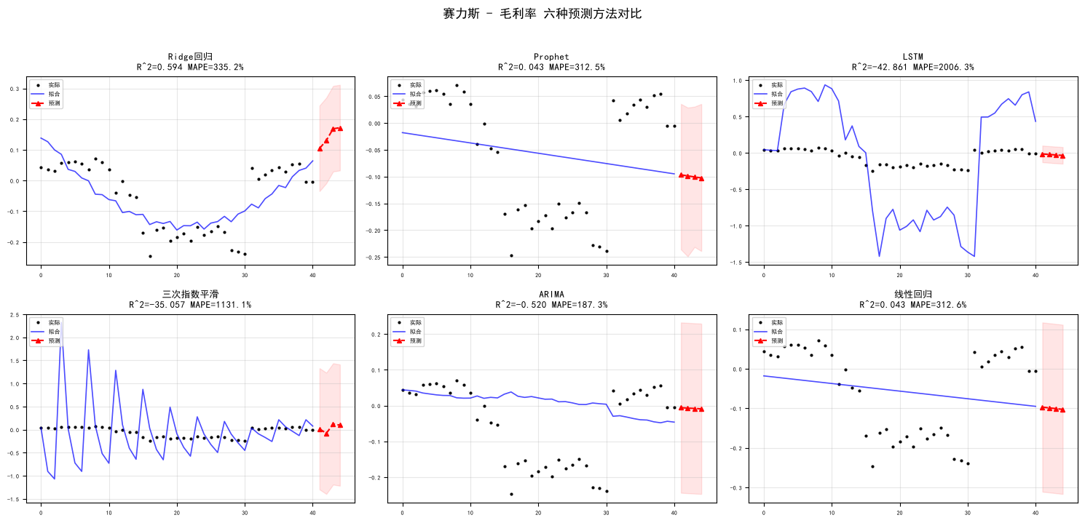
图5-1 赛力斯毛利率六方法对比

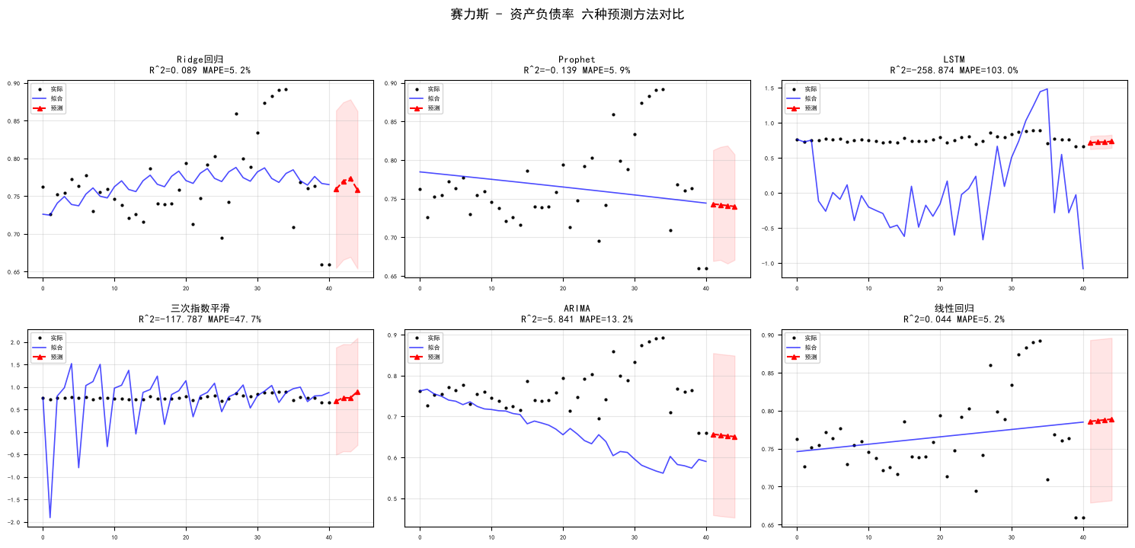
图5-2 赛力斯资产负债率六方法对比

（二）长安汽车预测结果
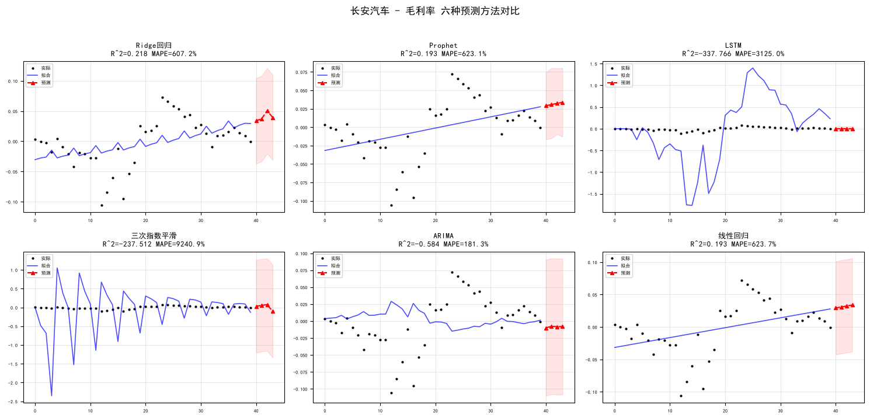
图5-3 长安汽车毛利率六方法对比

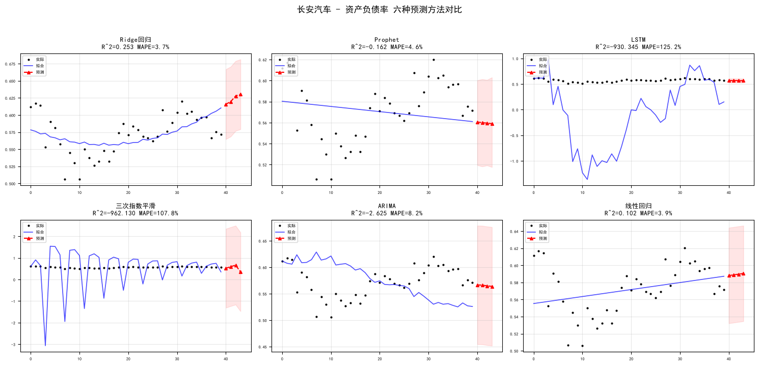
图5-4 长安汽车资产负债率六方法对比

（三）综合排名与回测验证
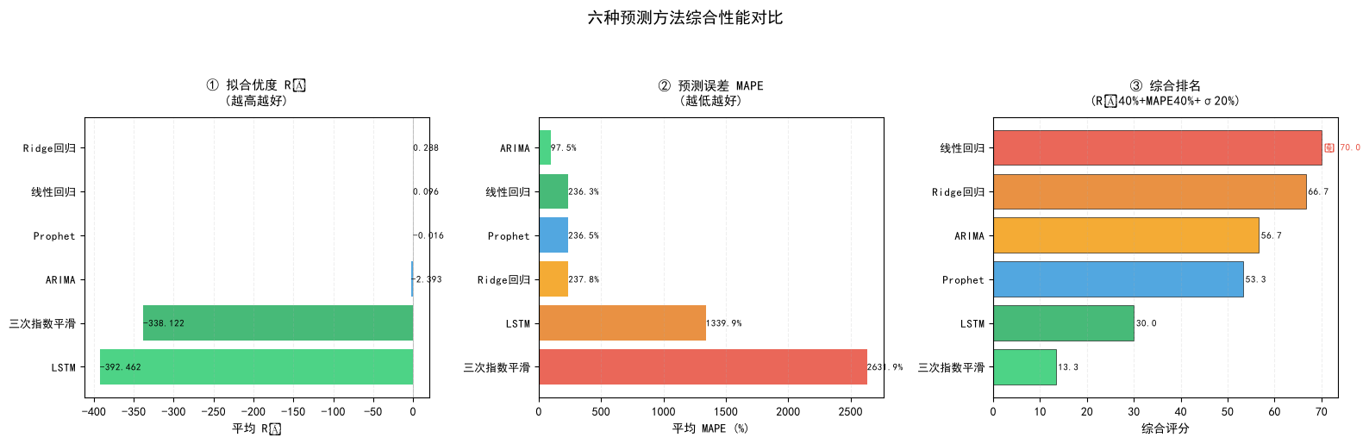
图5-5 六种方法综合性能对比

排名 | 方法 | 平均R² | 平均MAPE | 平均σ
1 | 线性回归 | 0.096 | 236.3% | 0.056
2 | Ridge回归 | 0.288 | 237.8% | 0.046
3 | ARIMA | -2.393 | 97.5% | 0.081
4 | Prophet | -0.016 | 236.5% | 0.058
5 | LSTM | -392.46 | 1339.9% | 0.037
6 | 三次指数平滑 | -338.12 | 2631.9% | 0.696

综合分=R²排名百分位×0.4+(1-MAPE排名百分位)×0.4+(1-σ排名百分位)×0.2。线性回归因MAPE相对稳定排名第一；Ridge回归拟合R²（0.288）明显高于线性回归（0.096），是更优的拟合选择。LSTM和三次指数平滑的R²为负值，说明39个观测不足以训练神经网络或估计复杂的季节性参数。在小样本财务预测中，正则化的线性方法比深度学习和复杂时序模型更可靠。
以2026年第一季度实际数据对预测值进行MAPE回测评估：
企业 | 指标 | 实际值 | 预测值 | MAPE | 评估
赛力斯 | 毛利率 | -0.0046 | -0.1047 | 2176.3% | 偏差大
赛力斯 | 资产负债率 | 0.6592 | 0.7860 | 19.2% | 可接受
长安 | 毛利率 | -0.0006 | 0.0248 | 4480.2% | 偏差大
长安 | 资产负债率 | 0.5715 | 0.5853 | 2.4% | 好

四组测试的平均MAPE为1669.54%。毛利率偏差大的原因是实际值接近零时相对误差被不合理放大——当实际毛利率为-0.46%时，任何非零预测都会产生极端MAPE。剔除毛利率后，资产负债率的MAPE在2.4%至19.2%之间，预测效果可接受。

六、杜邦分析
杜邦分解将净资产收益率拆为三个驱动因素：销售净利率（盈利效率）、总资产周转率（资产使用效率）、权益乘数（杠杆水平）。连环替代法量化每个因素的贡献。

（一）赛力斯
期间 | 净资产收益率变动 | 净利率贡献 | 周转率贡献 | 杠杆贡献
2022→2023 | +9.3pp | +11.1pp | +1.2pp | -3.0pp
2023→2024 | +75.1pp | +46.7pp | +12.3pp | +16.1pp
2024→2025 | -23.6pp | +5.4pp | -11.2pp | -17.8pp

2022至2023年为亏损收窄期，净利率从-15.3%回升至-11.6%，净资产收益率改善9.3个百分点。2023至2024年为爆发增长期：净利率转正至3.3%（贡献+46.7pp）、周转率翻倍从0.70至1.54（贡献+12.3pp）、权益乘数从4.49急升至7.69（贡献+16.1pp），三个因素叠加推动净资产收益率从-36.4%升至38.7%。2024至2025年为回调期：净资产收益率回落23.6个百分点至15.0%，去杠杆贡献-17.8pp（权益乘数7.69→3.52）、周转率下降贡献-11.2pp（1.54→1.15），净利率改善贡献+5.4pp（3.3%→3.7%）抵消了部分跌幅。

（二）长安汽车
期间 | 净资产收益率变动 | 净利率贡献 | 周转率贡献 | 杠杆贡献
2022→2023 | +0.9pp | -0.2pp | -0.5pp | +1.6pp
2023→2024 | -5.3pp | -5.2pp | -0.3pp | +0.2pp
2024→2025 | -3.9pp | -3.9pp | +0.2pp | -0.1pp

长安汽车净资产收益率路径为12.3%→13.2%→8.0%→4.1%，三年间最大年度变动仅5.3个百分点。净利率持续下滑（6.4%→6.3%→3.8%→1.9%）是净资产收益率下降的唯一主因。周转率和权益乘数基本稳定，表明长安汽车维持了稳健的资本结构和资产运营策略。
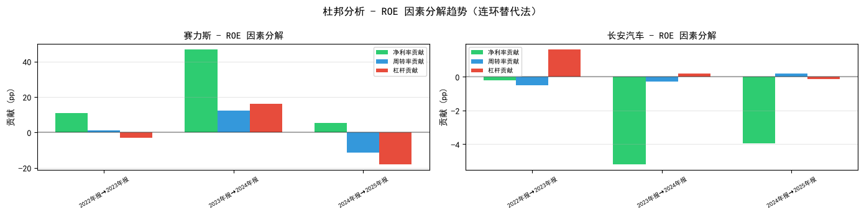
图6-1 杜邦分析净资产收益率因素分解对比
长安汽车净资产收益率的下降是一个缓慢、单一因素驱动的过程（行业价格战挤压利润率），可控性较强。赛力斯的净资产收益率变动则是杠杆扩张和收缩推动的大幅摆动，财务波动风险更大。

七、现金流量分析
利润表以权责发生制为基础，收入确认不等于现金到账。现金流量表以收付实现制反映真实资金流动，是判断利润质量和经营安全性的重要依据。
公司 | 经营活动现金净流量(亿) | 投资活动现金净流量(亿) | 筹资活动现金净流量(亿) | 组合模式 | 阶段判断
赛力斯 | 289.1 | -50.3 | 182.8 | 经营+/投资-/筹资+ | 成长期
比亚迪 | 591.4 | -1974.6 | 1046.1 | 经营+/投资-/筹资+ | 成长期（激进扩张）
长城汽车 | 403.6 | -291.5 | -134.4 | 经营+/投资-/筹资- | 成熟期
上汽集团 | 343.1 | -275.6 | -532.2 | 经营+/投资-/筹资- | 成熟期（收缩杠杆）
长安汽车 | 18.4 | -122.2 | -1.9 | 经营+/投资-/筹资- | 成熟期（造血偏弱）
江淮汽车 | 34.0 | 10.6 | -17.1 | 经营+/投资+/筹资- | 成熟期
广汽集团 | -150.3 | -56.4 | 55.1 | 经营-/投资-/筹资+ | 需关注
北汽蓝谷 | 19.3 | -29.7 | -26.1 | 经营+/投资-/筹资- | 需关注

根据经营活动现金净流量三组合理论，"经营+/投资-/筹资+"为成长期特征：经营活动净流入为正但不足以覆盖投资扩张，需外部融资。赛力斯（经营289亿，筹资183亿）和比亚迪（经营591亿，筹资1046亿）属于此模式。"经营+/投资-/筹资-"为成熟期特征：经营活动产生的现金可覆盖投资和偿债。长城汽车是典型——404亿元经营净流入同时覆盖292亿元投资支出和134亿元偿债。
长安汽车经营活动现金净流量仅18.4亿元，虽为正但规模偏小，投资支出122.2亿元需消耗现金储备。广汽集团经营活动现金净流量-150.3亿元，是唯一经营活动净流出为负的企业，经营业务本身在消耗现金，依赖筹资55.1亿元维持运营。
经营活动现金净流量组合比利润指标更能揭示企业经营模式的本质差异：赛力斯的高净资产收益率伴随后续融资需求，长城汽车的高净资产收益率伴随自给自足的现金流——两者的增长质量有根本区别。

八、Z-score与沃尔评分

（一）Altman Z-score
采用Altman(1968)制造业Z-score公式：Z=1.2X₁+1.4X₂+3.3X₃+0.6X₄+1.0X₅。传统判定阈值：Z<1.81为危险区，1.81≤Z≤2.99为灰色区，Z>2.99为安全区。需注意该模型基于美国制造业数据构建，对新能源汽车企业的适用性有限。
公司 | Z-score | 传统判定 | 排名
长城汽车 | 2.08 | 灰色区 | 1
长安汽车 | 1.82 | 灰色区 | 2
赛力斯 | 1.63 | 危险区 | 3
上汽集团 | 1.57 | 危险区 | 4
比亚迪 | 1.38 | 危险区 | 5
广汽集团 | 1.32 | 危险区 | 6
江淮汽车 | 0.84 | 危险区 | 7
北汽蓝谷 | -1.44 | 危险区 | 8

仅看Z-score数值，8家企业无一进入安全区。但结合前文的经营活动现金净流量和盈利能力分析可以发现，长城汽车和长安汽车的"危险区"判定更多是行业特征所致（高研发、轻资产），而非实际破产风险。

（二）沃尔评分
选取5个指标合计100分：毛利率15分、有息负债率25分、流动比率25分、总资产周转率15分、营业收入增长率20分。营业收入增长率采用分档评分减少天花板效应。
排名 | 企业 | 总分 | 毛利率(15) | 有息负债率(25) | 流动比率(25) | 周转率(15) | 营收增长(20)
1 | 赛力斯 | 90.4 | 4.4 | 2.2 | 17.6 | 26.3 | 40.0
2 | 长城汽车 | 84.9 | 3.2 | 4.0 | 18.2 | 19.4 | 40.0
3 | 比亚迪 | 82.5 | 3.2 | 7.8 | 13.2 | 18.3 | 40.0
4 | 北汽蓝谷 | 78.8 | 0.0 | 12.1 | 10.9 | 15.8 | 40.0
5 | 长安汽车 | 78.4 | 1.6 | 0.7 | 20.2 | 15.9 | 40.0
6 | 上汽集团 | 78.4 | 0.0 | 5.8 | 19.9 | 12.6 | 40.0
7 | 江淮汽车 | 78.2 | 0.0 | 7.6 | 13.4 | 17.2 | 40.0
8 | 广汽集团 | 77.5 | 0.0 | 11.3 | 19.1 | 8.2 | 38.9

赛力斯排名第一主要得益于高营业收入增长率（54.8%，满分）和高总资产周转率（1.402，接近满分）。北汽蓝谷因营收增长率184.6%排名第四，但其毛利率得分为零。沃尔评分对高增长企业的偏好是其固有特点。

九、销量结构与综合风险
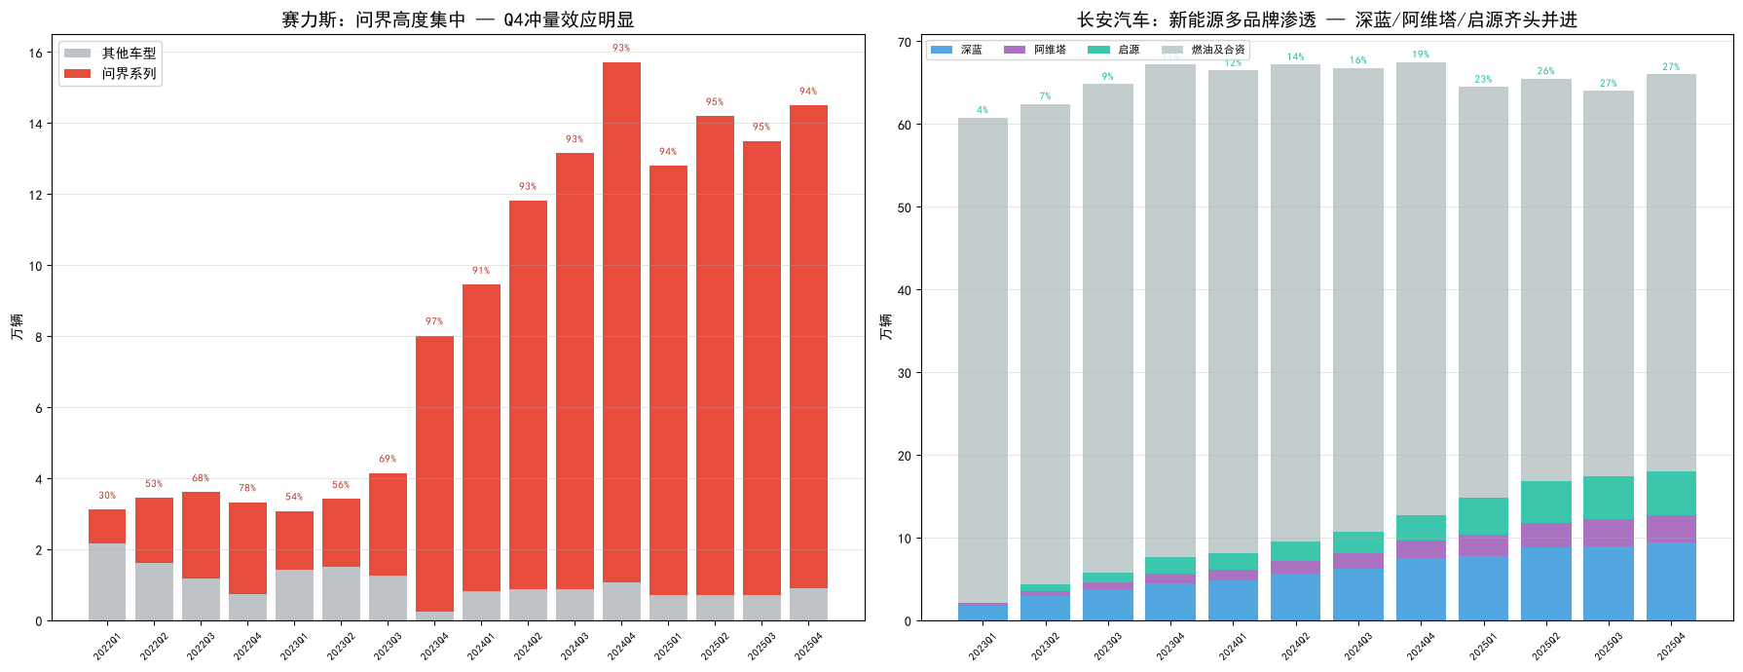
图9-1 赛力斯vs长安销量结构对比
赛力斯问界系列销量占比从2022年的57.8%上升至2025年的约95%。长安汽车新能源销量占比从2023年的7.8%升至2025年的约26%，深蓝、阿维塔、启源三个品牌分布在不同价格段。
品牌集中度是赛力斯最大的非财务风险：任何涉及华为合作关系的变化、问界品牌形象受损或单一车型质量问题，都可能对企业产生系统性影响。长安汽车的多品牌布局提供了天然的风险分散。

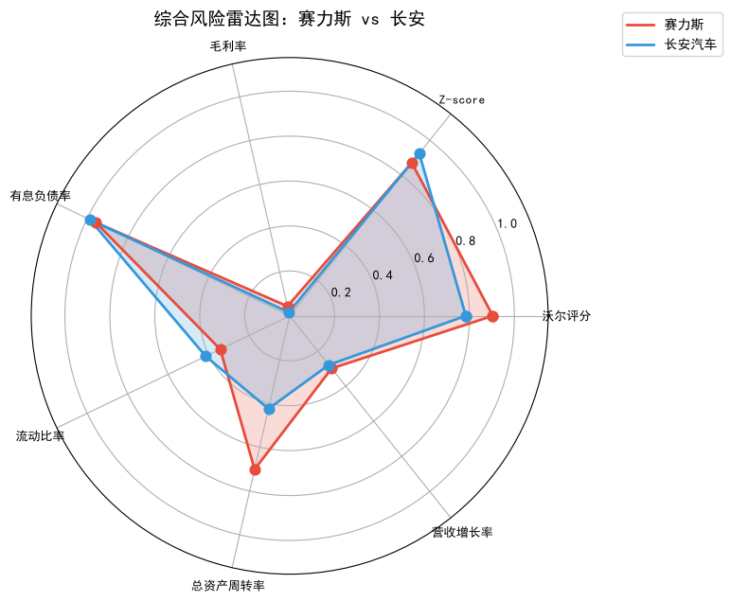
图9-2 综合风险雷达图

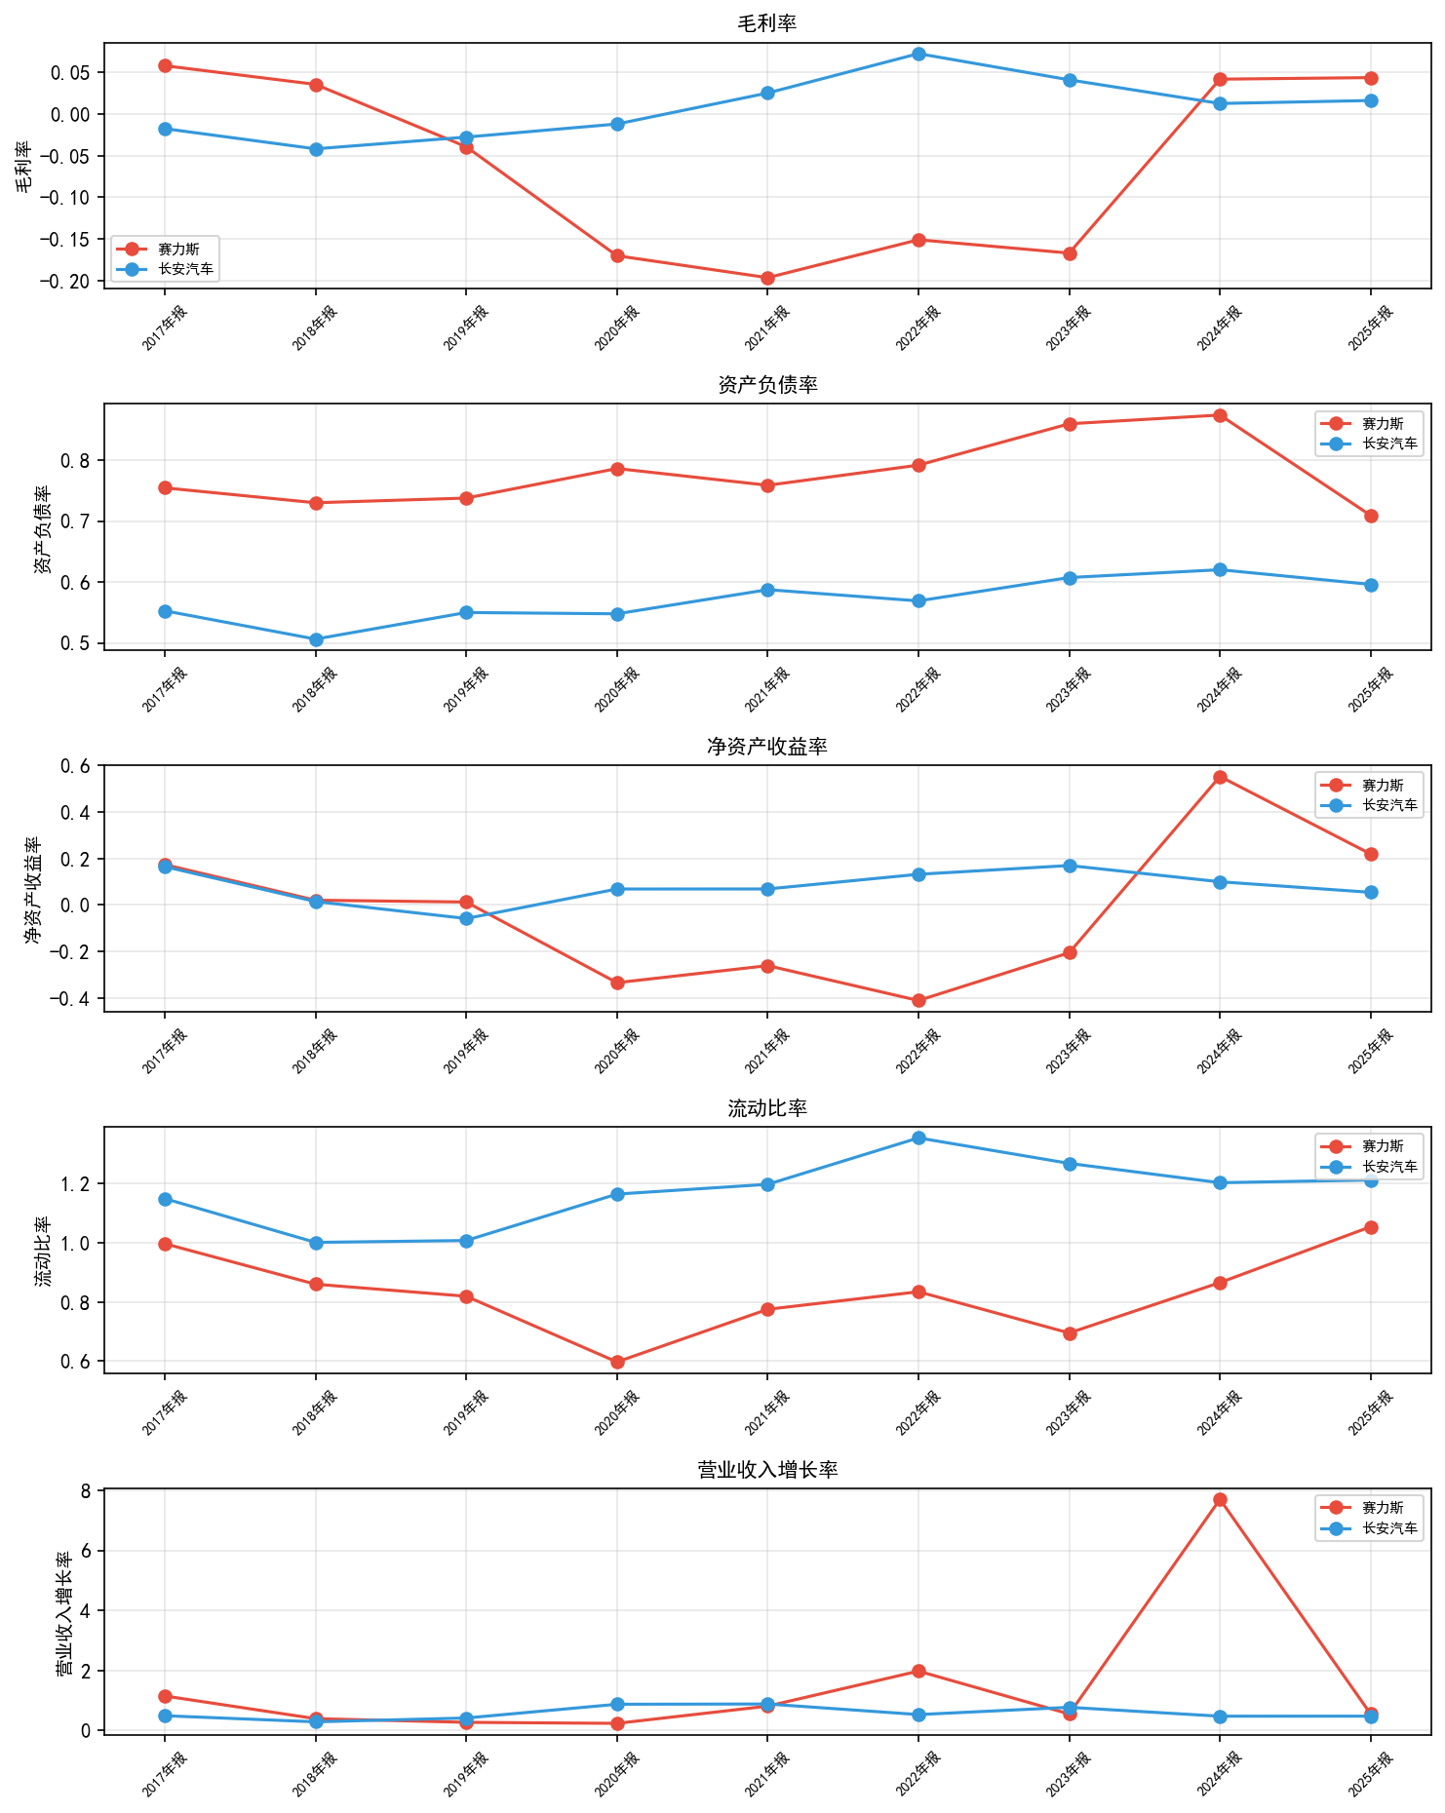
图9-3 赛力斯vs长安五指标十年趋势
十年趋势图显示，赛力斯在毛利率和净资产收益率上的波动幅度显著大于长安汽车，2023-2024年急剧拉升后2025年回落。长安汽车各项指标变化平缓。两种模式在波动性上的差异贯穿整个观察期。

十、结论与建议
（一）两种模式财务特征对比
维度 | 赛力斯 | 长安汽车
净资产收益率波动 | 剧烈（-45.7%至38.7%至15.0%） | 温和（12.3%至4.1%）
净资产收益率下降主因 | 去杠杆（-17.8pp）+周转率下降（-11.2pp） | 净利率下滑（-3.9pp）
现金流模式 | 经营+/投资-/筹资+（成长期） | 经营+/投资-/筹资-（成熟期）
业务集中度 | 问界~95%，单一品牌 | 多品牌，新能源~26%
Z-score | 1.63 | 1.82（优于赛力斯）
沃尔评分 | 90.4分（第1名） | 78.4分（第5名）
异常率 | 7%（有少量异常） | 0%
最佳预测方法 | Ridge（资产负债率误差19.2%） | Ridge（资产负债率误差2.4%）

（二）对赛力斯的建议
第一，降低品牌集中度。问界占比95%意味着任何涉及华为合作策略的变化都可能产生根本性影响。建议通过发展自有品牌或引入第二个合作伙伴，在未来2-3年将集中度降至70%以下。
第二，继续推进去杠杆。权益乘数已从7.69降至3.52，但资产负债率70.91%在行业中仍偏高。股权融资替代债务融资是可选路径。
第三，关注资产周转效率。周转率贡献-11.2pp说明2025年资产使用效率下降，需分析是产能利用率下降还是库存积压所致。
第四，保持净利率改善趋势。净利率3.3%→3.7%是唯一正向贡献因素，与产品结构向高价位M9偏移有关，应继续优化产品结构。

（三）对长安汽车的建议
第一，加快新能源投放。26%的新能源占比在行业中偏低。深蓝品牌在10-20万主流区间有增长潜力，阿维塔需提升品牌认知度。
第二，改善毛利率。1.61%的毛利率意味着每辆车的直接利润空间极小，需要从产品结构和成本控制两端同时改善。
第三，增强经营活动现金净流量。18.4亿元的经营活动净流入偏弱，可加强应收账款催收和存货周转管理。
第四，维持财务稳健优势。Z-score 1.82（第二高）、资产负债率59.61%（低于行业均值）是差异化优势，转型过程中应予以保持。

（四）研究不足
本研究存在以下局限：样本仅8家A股企业，结论适用范围限于样本内；39个季度观测限制深度学习模型有效性（LSTM在所有测试中R²为负值）；毛利率MAPE极高（>100%至数千%），原因在于实际值接近零时相对误差被不合理放大，后续研究可用MAE替代；Altman Z-score基于1968年美国制造业数据构建，对中国新能源车企的适用性有局限；Prophet因CmdStan运行环境错误未能正常输出；财务报告披露通常滞后2-3个月，2025年报数据反映的是历史情况，对未来的预测包含不确定性。

参考文献
[1] 郭苏敬, 崔杰, 马会娟, 等. 财务报告分析（微课版）[M]. 北京: 清华大学出版社, 2022.
[2] Altman E I. Financial ratios, discriminant analysis and the prediction of corporate bankruptcy[J]. The Journal of Finance, 1968, 23(4): 589-609.
[3] Taylor S J, Letham B. Forecasting at scale[J]. The American Statistician, 2018, 72(1): 37-45.
[4] Hoerl A E, Kennard R W. Ridge regression: Biased estimation for nonorthogonal problems[J]. Technometrics, 1970, 12(1): 55-67.
[5] Liu F T, Ting K M, Zhou Z H. Isolation forest[C]. 2008 Eighth IEEE International Conference on Data Mining, 2008: 413-422.
[6] 中国证监会. 上市公司信息披露管理办法[S]. 2021.
[7] 财政部. 企业会计准则——基本准则[S]. 2014.
[8] AkShare. Python financial data interface[EB/OL]. https://github.com/akfamily/akshare.

附录A 18项财务指标计算公式
序号 | 指标名称 | 计算公式 | 类别
1 | 毛利率 | 1−营业成本÷营业收入 | 盈利能力
2 | 营业利润率 | 营业利润÷营业收入 | 盈利能力
3 | 净利润率 | 净利润÷营业收入 | 盈利能力
4 | 净资产收益率 | 2×归属母公司净利润÷(期初权益+期末权益) | 盈利能力
5 | 存货周转率 | 2×营业成本÷(期初存货+期末存货) | 营运能力
6 | 总资产周转率 | 2×营业收入÷(期初总资产+期末总资产) | 营运能力
7 | 应收账款周转率 | 2×营业收入÷(期初应收+期末应收) | 营运能力
8 | 流动比率 | 流动资产÷流动负债 | 偿债能力
9 | 速动比率 | (流动资产−存货−预付账款)÷流动负债 | 偿债能力
10 | 利息保障倍数 | (营业利润+利息费用)÷利息费用 | 偿债能力
11 | 资产负债率 | 负债合计÷资产合计 | 偿债能力
12 | 营业收入增长率 | 营业收入÷上期营业收入−1 | 成长能力
13 | 营业利润增长率 | 营业利润÷上期营业利润−1 | 成长能力
14 | 净利润增长率 | 净利润÷上期净利润−1 | 成长能力
15 | 有息负债率 | (短期借款+长期借款+应付债券+一年内到期非流动负债)÷资产合计 | 补充指标
16 | 经营现金净流量/营收 | 经营活动现金净流量÷营业收入 | 补充指标
17 | 权益乘数 | 资产合计÷归属母公司所有者权益 | 补充指标
18 | 货币资金占比 | 货币资金÷资产合计 | 补充指标

附录B 六种预测方法参数设置
方法 | 实现库 | 超参数 | 说明
Ridge回归 | sklearn | degree=2, alpha=1.0, include_seasonality=True | L2正则化+二次多项式+季度季节性哑变量
Prophet | prophet | yearly_seasonality=False, changepoint_prior_scale=0.01 | 关闭年度季节性（样本不足），毛利率cap/floor=[0,1]
LSTM | PyTorch/numpy | window=3, hidden_size=16, epochs=min(200,n×5) | 小样本下调低epochs。无PyTorch时回退到Ridge模拟门控
三次指数平滑 | statsmodels/numpy | trend=add, seasonal=add, seasonal_periods=4 | 无statsmodels时纯NumPy简化(α=0.3,β=0.05,γ=0.3)
ARIMA | statsmodels/numpy | order=(2,1,2), fallback=(1,1,0) | 先尝试ARIMA(2,1,2)，失败降为(1,1,0)。无库时简化AR(1)回退
线性回归 | sklearn | 默认参数 | 无正则化、无季节性的简单线性回归，作为基线方法

— 报告结束 —

